安徽大学《深度学习与神经网络》
实验报告4
学号： WA2224013 专业： 机器人工程 姓名： 郭义月
实验日期： 2025.6.8 教师签字： 成绩：

[实验名称] 循环神经网络实验

[实验目的]
- 熟悉和掌握序列数据处理基本知识
- 熟悉和掌握简单循环神经网络
- 熟悉和掌握长短期记忆网络
- 熟悉和掌握多层深度循环神经网络

[实验要求]
- 采用Python语言基于PyTorch深度学习框架进行编程
- 代码可读性强：变量、函数、类等命名可读性强，包含必要的注释
- 提交实验报告要求：
- 命名方式：“学号-姓名-Lab-N” (N为实验课序号，即：1-6)；
- 截止时间：下次实验课当晚23:59；
- 提交方式：智慧安大-网络教育平台-作业；
按时提交（过时不补）；

[实验内容]
- 文本数据预处理
- 学习、运行和调试参考教材8.2小节内容，包括读取数据集、词元化、词表、整合等
- 学习、运行和调试参考教材8.3.4小节内容, 掌握读取长序列数据
- 从零实现循环神经网络：
  - 学习、运行和调试参考教材8.5小节内容
- 循环神经网络的简洁实现：
  - 学习、运行和调试参考教材8.6小节内容
  - 完成练习题2
- 从零实现长短期记忆网络（LSTM）:
  - 学习、运行和调试参考教材9.2小节内容
- 深度循环神经网络：
  - 学习、运行和调试参考教材9.3小节内容
  - 完成练习题2
- 参考资料：
  - 参考教材：https://zh-v2.d2l.ai/d2l-zh-pytorch.pdf
  - PyTorch官方文档：https://pytorch.org/docs/2.0/；
  - PyTorch官方论坛：https://discuss.pytorch.org/

[实验代码和结果]

实验1：文本数据预处理

8.2.1 读取数据集
们从H.G.Well的时光机器99中加载文本。这是一个相当小的语料库，只有30000多个单词。read_time_machine函数将数据集读取到由多条文本行组成的列表中，其中每条文本行都是一个字符串
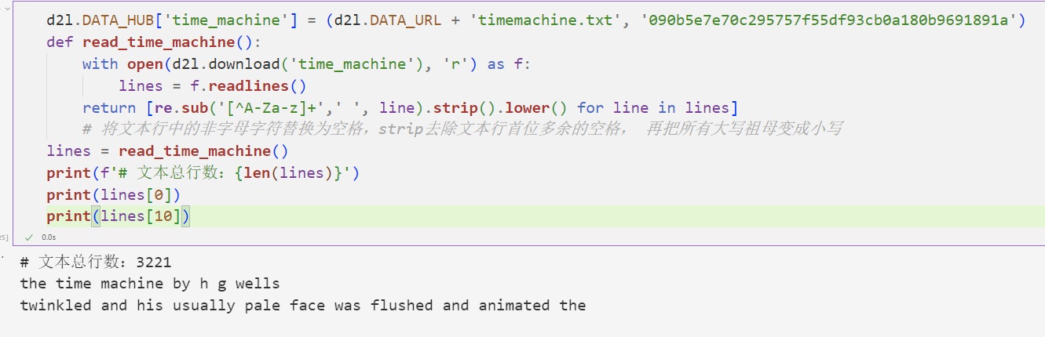

8.2.2 词元化
tokenize函数将文本行列表（lines）作为输入，列表中的每个元素是一个文本序列（如一条文本行）。每个文本序列又被拆分成一个词元列表，词元（token）是文本的基本单位。最后，返回一个由词元列表组成的列表，其中的每个词元都是一个字符串（string）
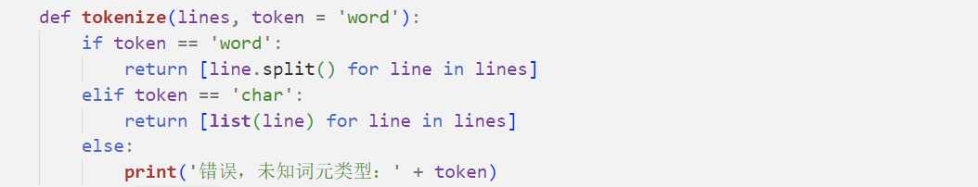
输出前十个词元（输出单词）：
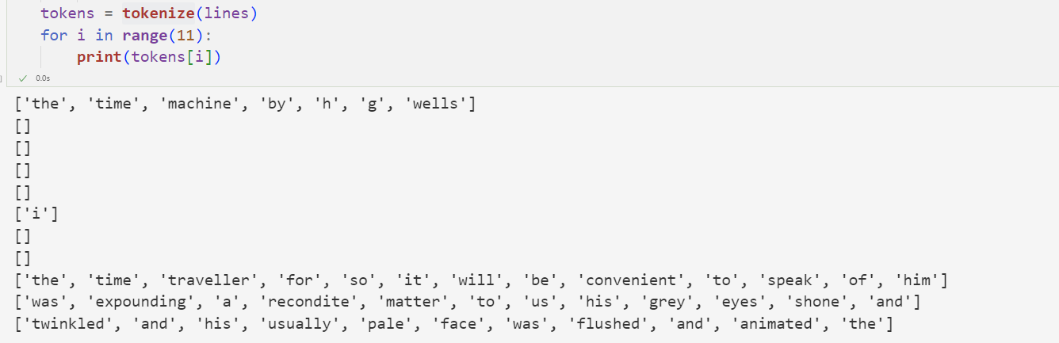
输出前十个字母：
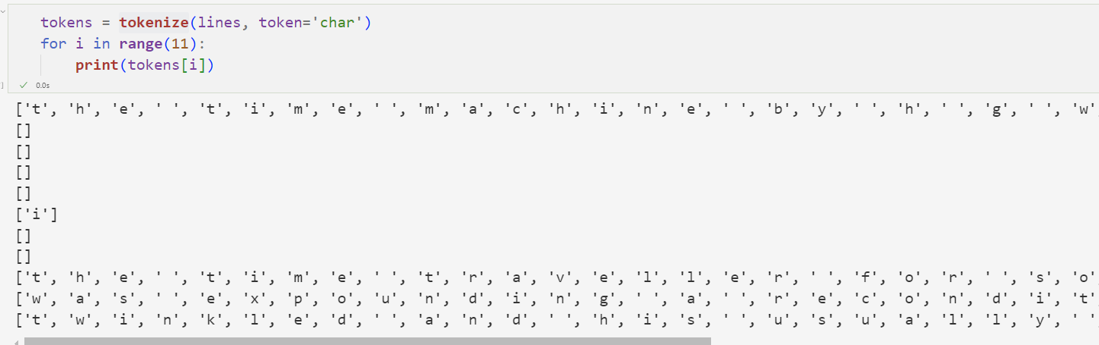

8.2.3 词表
构建一个字典，通常也叫做词表（vocabulary），用来将字符串类型的词元映射到从0开始的数字索引中。

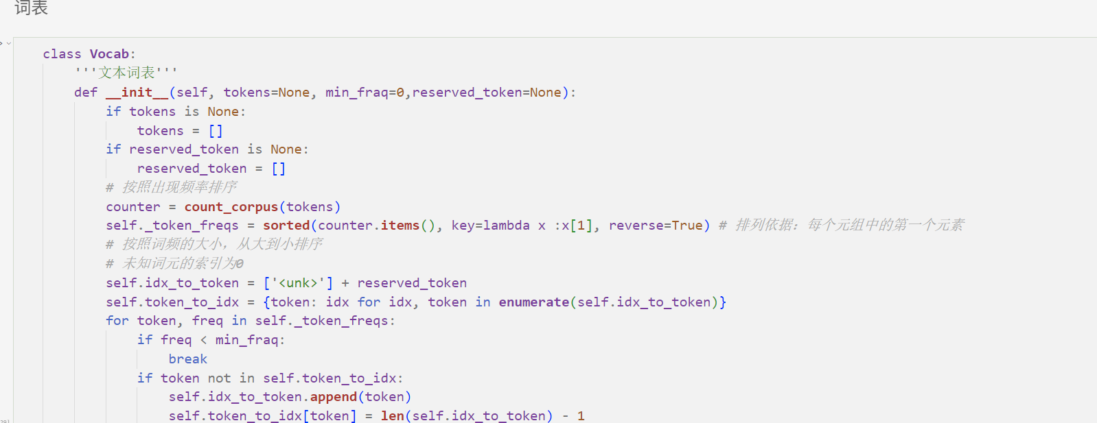
定义两个特殊方法，方便元素的访问
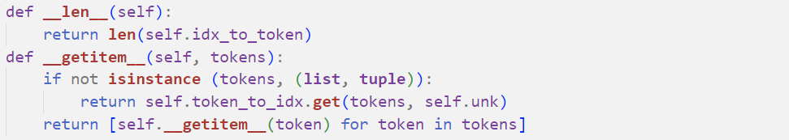
使用装饰器，将方法变成属性
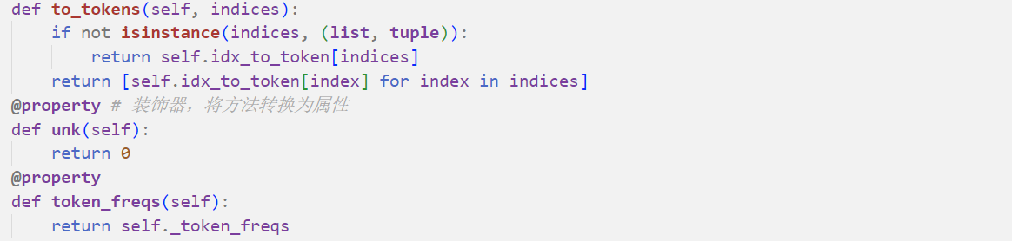
使用时光机器数据集作为语料库来构建词表，然后打印前几个高频词元及其索引
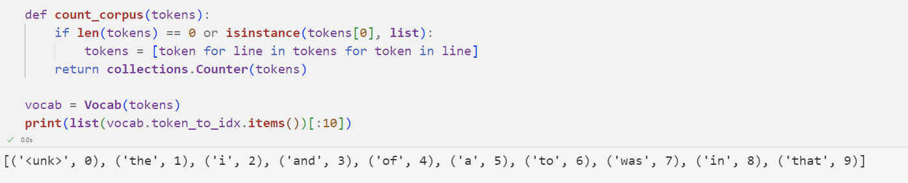
将每一条文本行转换成一个数字索引列表
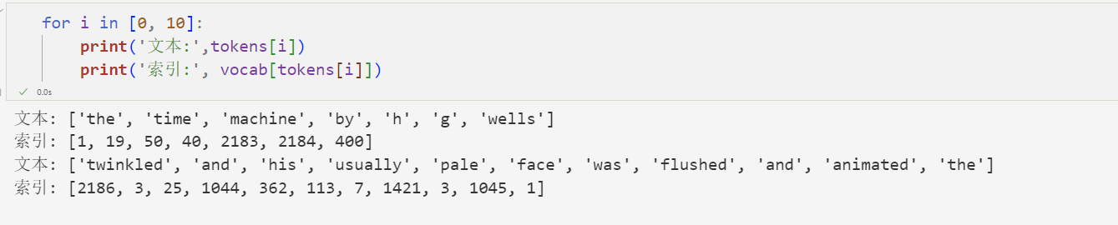
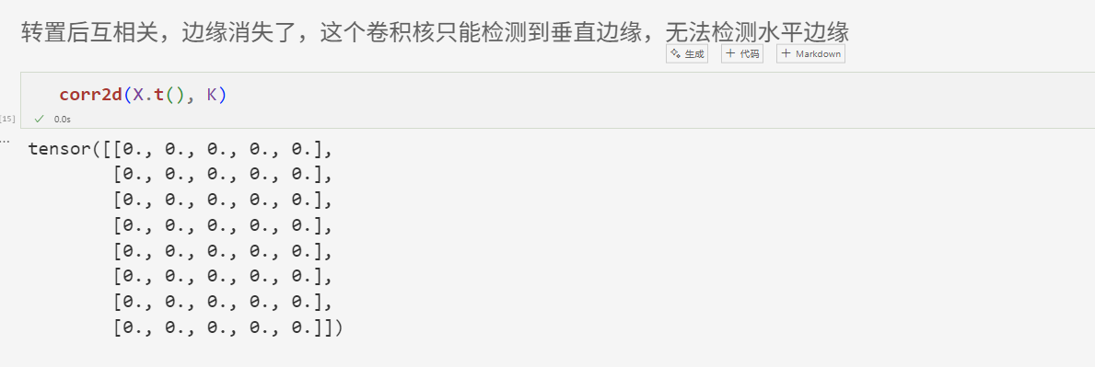

8.2.4 整合所有功能
将所有功能打包到load_corpus_time_machine函数中，该函数返回corpus（词元索引列表）和vocab（时光机器语料库的词表）
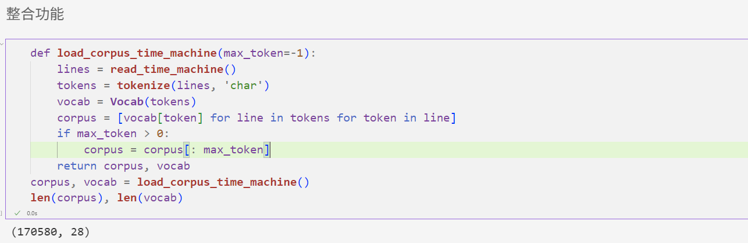
也可以输出word
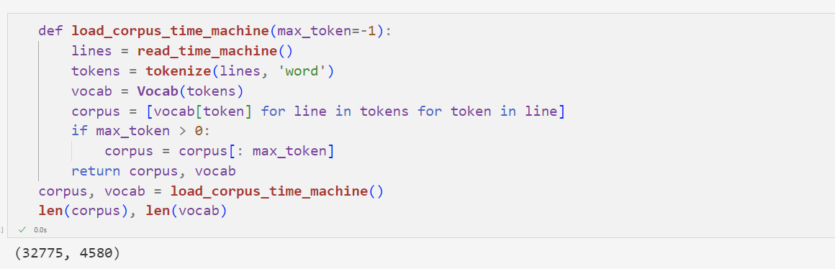

8.3.4 读取长序列数据
随机采样：
每个样本都是在原始的长序列上任意捕获的子序列。在迭代过程中，来自两个相邻的、随机的、小批量中的子序列不一定在原始序列上相邻。
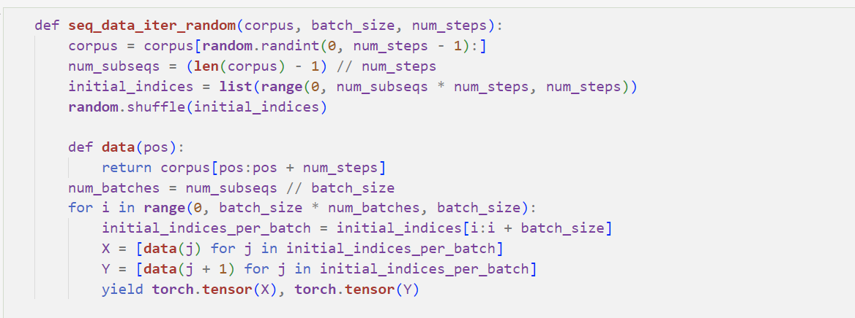
先生成一个从0到34的序列。假设批量大小为2，时间步数为5，这意味着可以生成(35 − 1)/5 = 6个“特征－标签”子序列对。如果设置小批量大小为2，我们只能得到3个小批量。
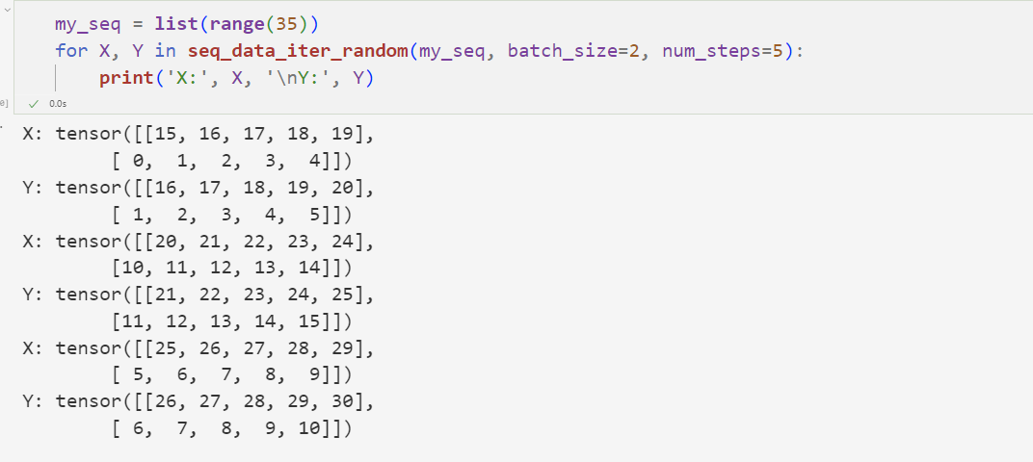
顺序分区
顺序分区可以保证两个相邻的小批量中的子序列在原始序列上也是相邻的。这种策略在基于小批量的迭代过程中保留了拆分的子序列的顺序
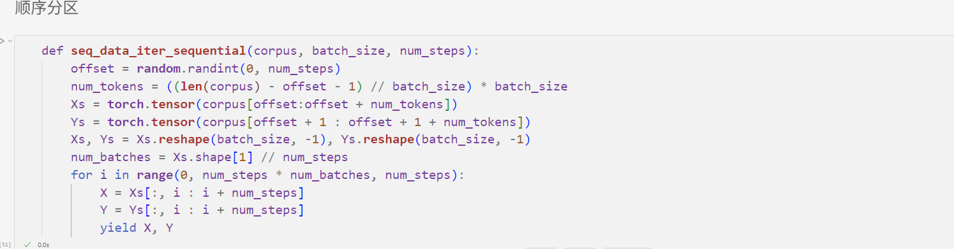
基于相同的设置，通过顺序分区读取每个小批量的子序列的特征X和标签Y。通过将它们打印出来可以发现：迭代期间来自两个相邻的小批量中的子序列在原始序列中确实是相邻的。
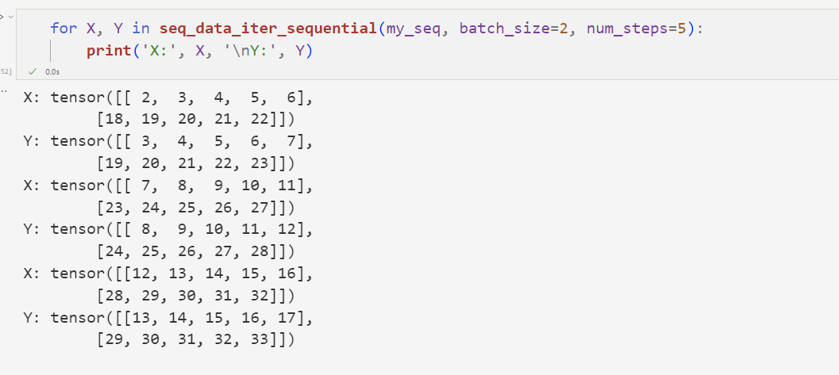
将上面的两个采样函数包装到一个类中：
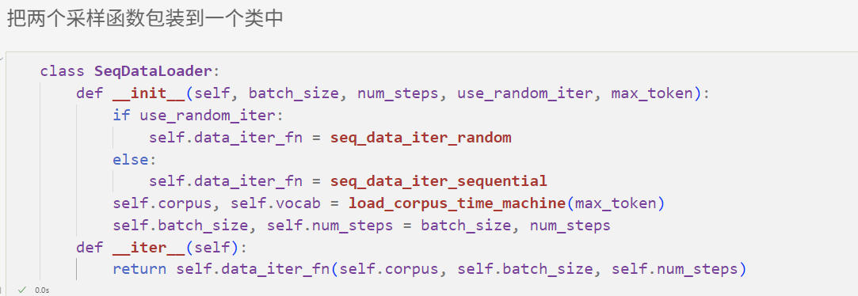
定义了一个函数load_data_time_machine，它同时返回数据迭代器和词表：
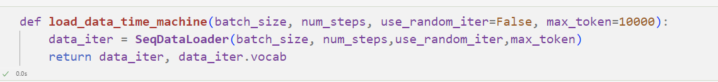

实验2：从零实现循环神经网络，学习8.5
读取数据集
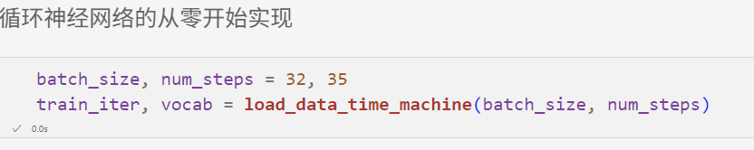

8.5.1 独热编码
通常将每个词元表示为更具表现力的特征向量。最简单的表示称为独热编码（one‐hot encoding），也就是将每个索引映射为相互不同的单位向量：假设词表中不同词元的数目为N（即len(vocab)），词元索引的范围为0到N − 1。如果词元的索引是整数i。
创建一个长度为N的全0向量，并将第i处的元素设置为1。此向量是原始词元的一个独热向量。索引为0和2的独热向量如下所示：
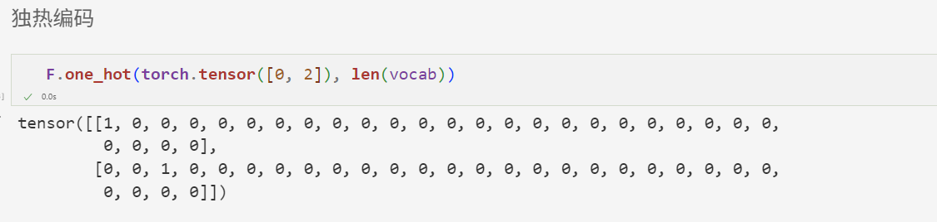
每次采样的小批量数据形状是二维张量：（批量大小，时间步数）。one_hot函数将这样一个小批量数据转换成三维张量，张量的最后一个维度等于词表大小（len(vocab)）。然后转换输入的维度，以便获得形状为（时间步数，批量大小，词表大小）的输出。这样能够更方便地通过最外层的维度，一步一步地更新小批量数据的隐状态。
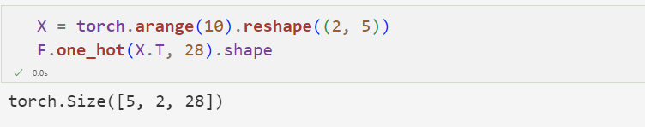

8.5.2 初始化模型参数
初始化循环神经网络模型的模型参数。隐藏单元数num_hiddens是一个可调的超参数。当训练语言模型时，输入和输出来自相同的词表。因此，它们具有相同的维度，即词表的大小。
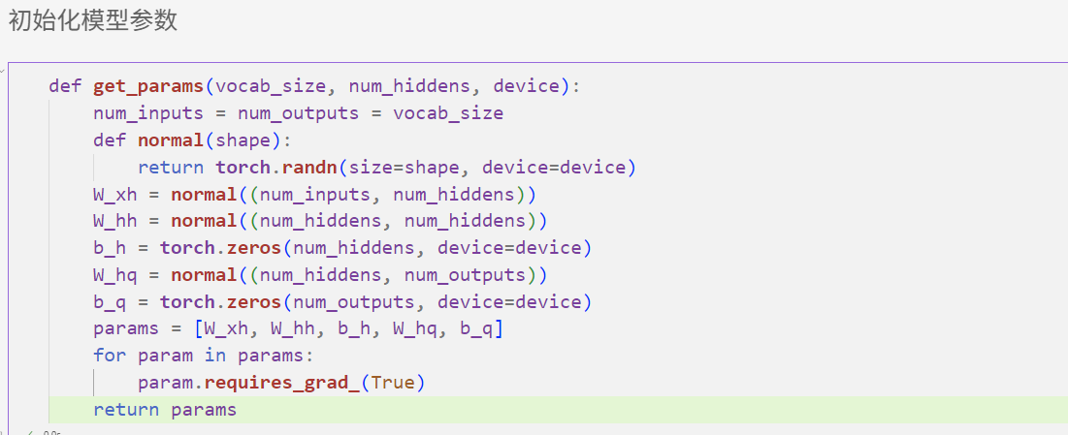

8.5.3 循环神经网络模型
首先需要一个init_rnn_state函数在初始化时返回隐状态。这个函数的返回是一个张量，张量全用0填充，形状为（批量大小，隐藏单元数）。
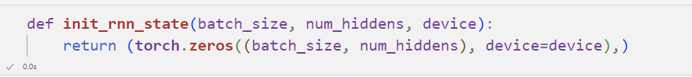
rnn函数定义了如何在一个时间步内计算隐状态和输出。循环神经网络模型通过inputs最外层的维度实现循环，以便逐时间步更新小批量数据的隐状态H。此外，这里使用tanh函数作为激活函数。
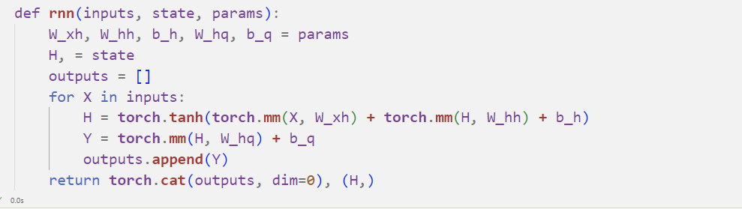
包装函数
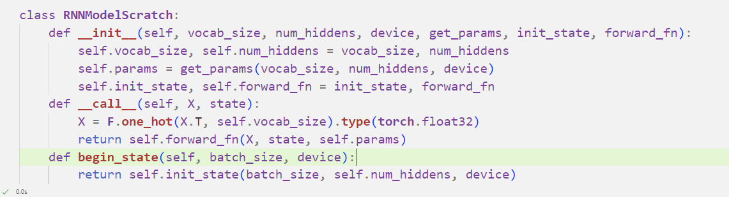
检查输出形状是否正确：
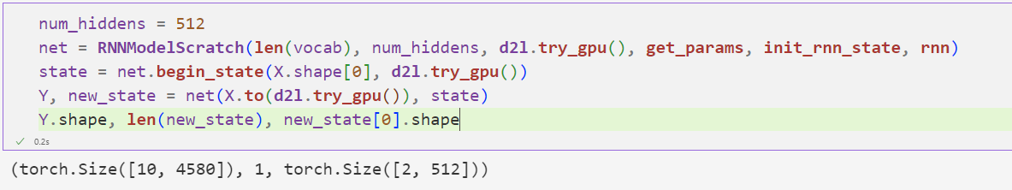

8.5.4 预测
定义预测函数来生成prefix之后的新字符，其中的prefix是一个用户提供的包含多个字符的字符串。在循环遍历prefix中的开始字符时，不断地将隐状态传递到下一个时间步，但是不生成任何输出。这被称为预热（warm‐up）期，因为在此期间模型会自我更新（例如，更新隐状态），但不会进行预测。预热期结束后，隐状态的值通常比刚开始的初始值更适合预测，从而预测字符并输出它们。
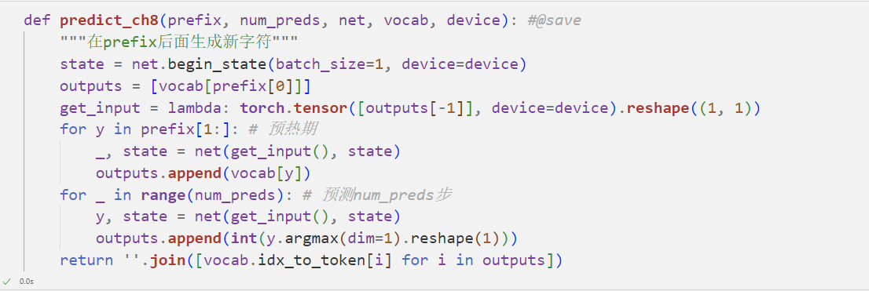
测试predict_ch8函数:
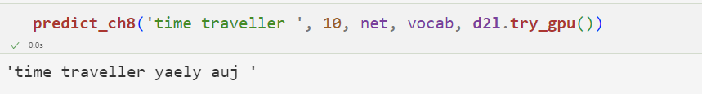

8.5.5 梯度裁剪
定义一个函数来裁剪模型的梯度，模型是从零开始实现的模型或由高级API构建的模型
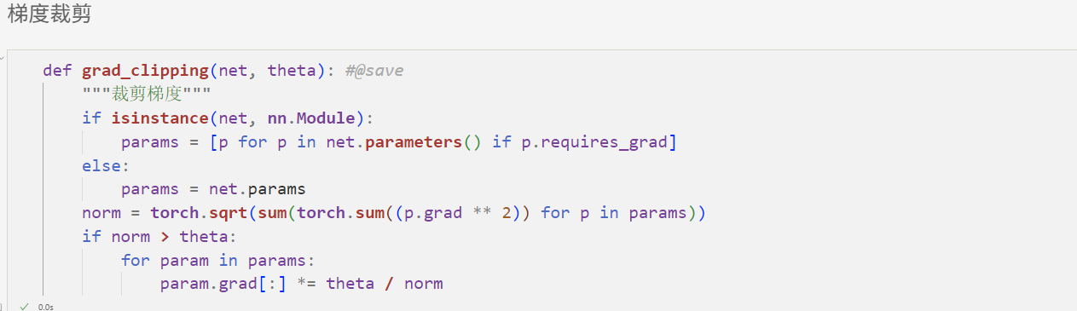

8.5.6 训练
因为每个样本都是在一个随机位置抽样的，因此需要为每个迭代周期重新初始化隐状态。其中，updater是更新模型参数的常用函数。它既可以是从头开始实
现的d2l.sgd函数，也可以是深度学习框架中内置的优化函数。
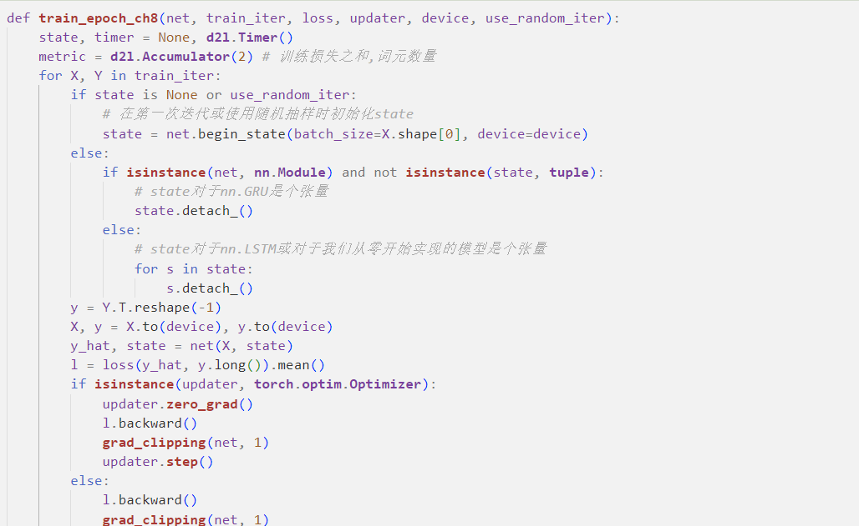
循环神经网络模型的训练函数既支持从零开始实现：
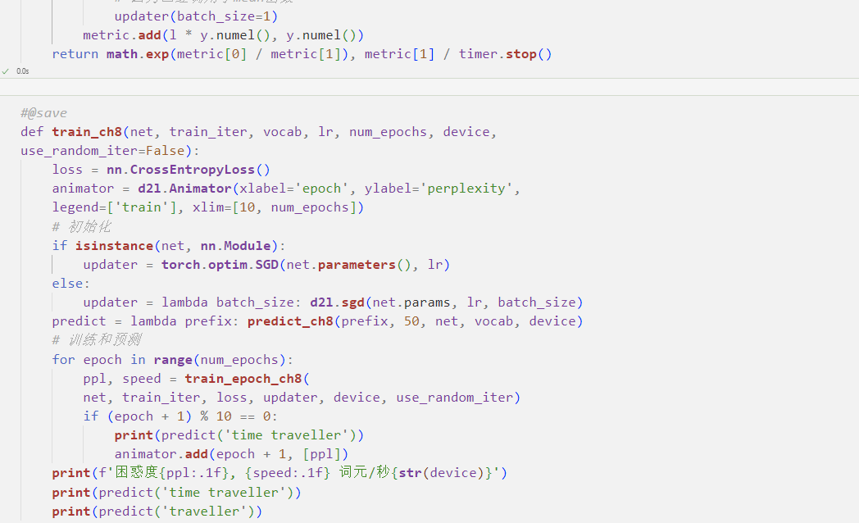
然而，在本实验中，从0开始训练出了问题，调整了很多次，还是不能很快达到很好的困惑度
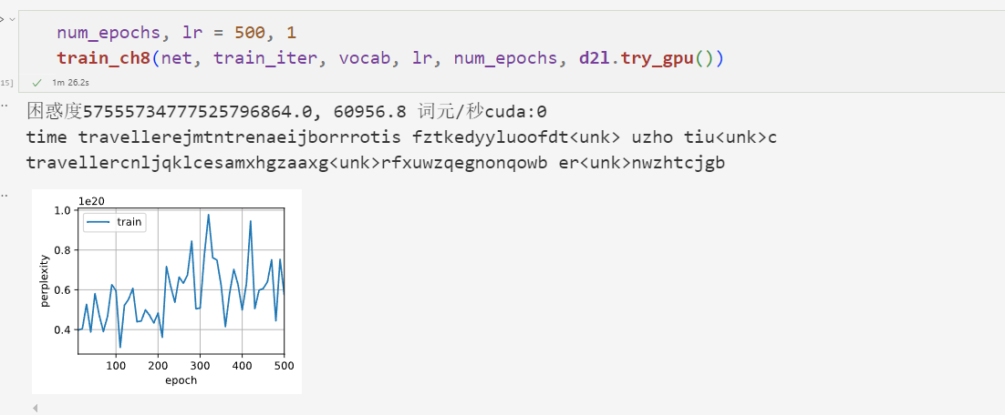
使用随机抽样方法的结果也是：
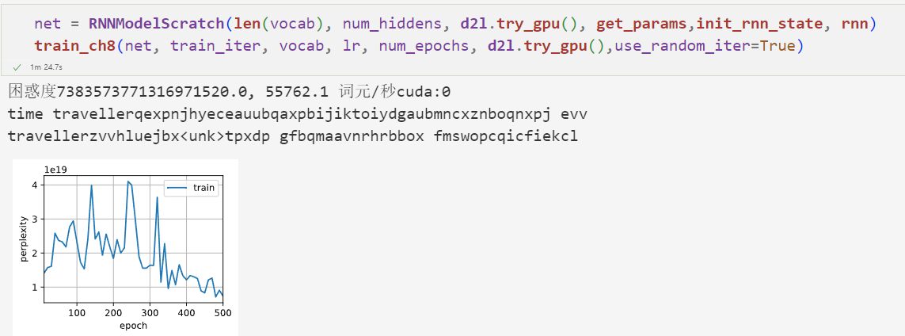
经过仔细检查代码后，得到了正确的结果
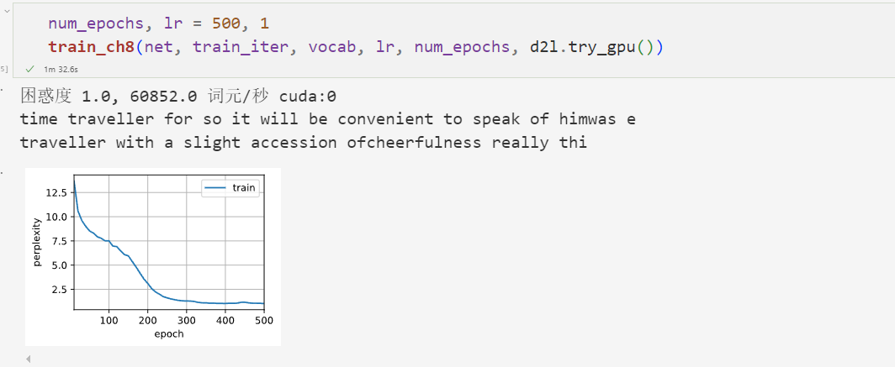
随机抽样的方法：
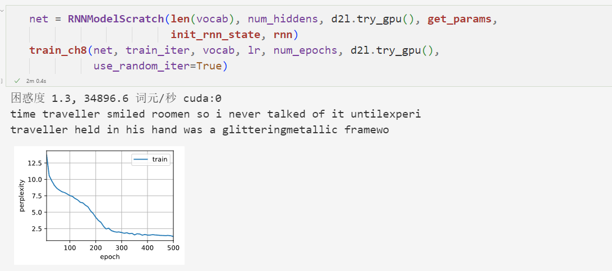

实验3：循环神经网络的简洁实现学习8.6
读取时光机器数据集
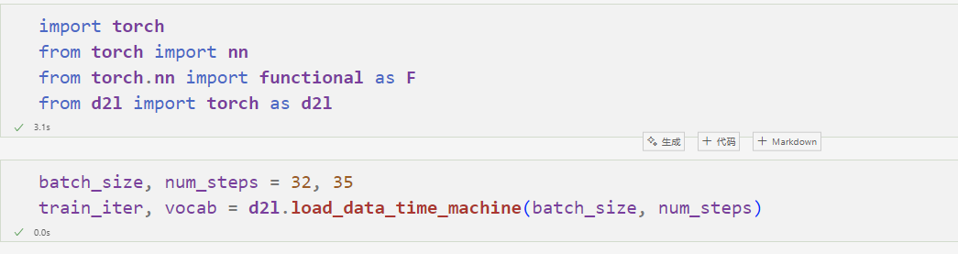

8.6.1 定义模型
构造一个具有256个隐藏单元的单隐藏层的循环神经网络层rnn_layer
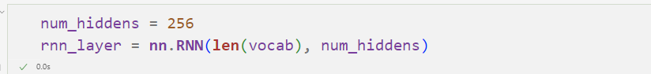
用张量来初始化隐状态，形状是：隐藏层数，批量大小，隐藏单元数。
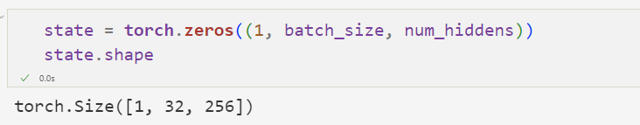
通过一个隐状态和一个输入，就可以用更新后的隐状态计算输出
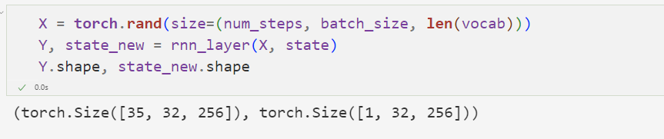
为的循环神经网络模型定义一个RNNModel类。其中rnn_layer只包含隐藏的循环层，还需要创建一个单独的输出层。
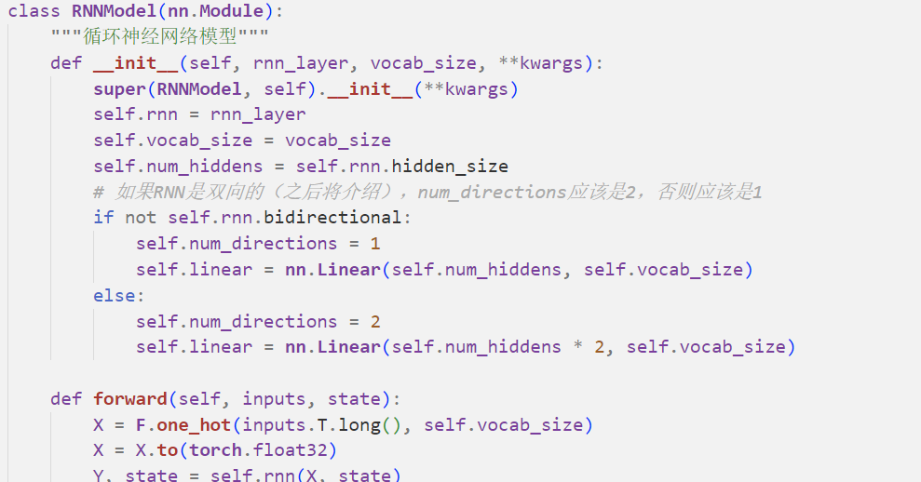

8.6.2 训练与预测
当基于一个具有随机权重的模型进行预测时：
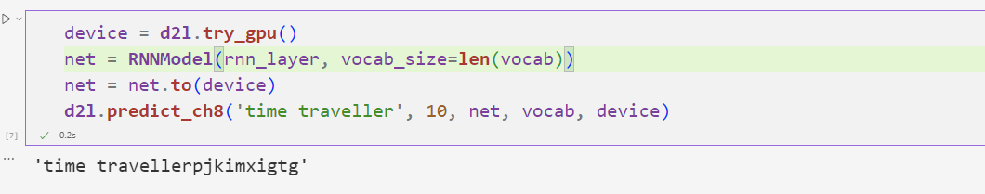
很明显，这种模型根本不能输出好的结果。当用高级API训练模型时：
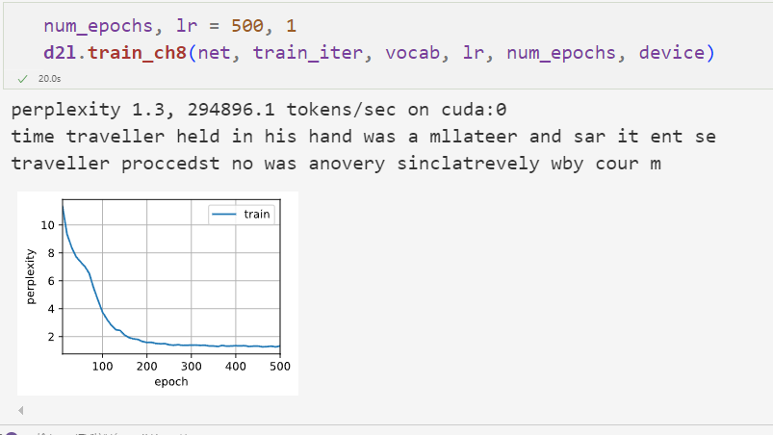
模型在较短的时间内达到了较低的困惑度。

实验4：从零实现长短期记忆网络（LSTM）学习9.2
汇聚（pooling）层具有双重目的：降低卷积层对位置的敏感性，同时降低对空间降采样表示的敏感性。

9.2.2 从零开始实现
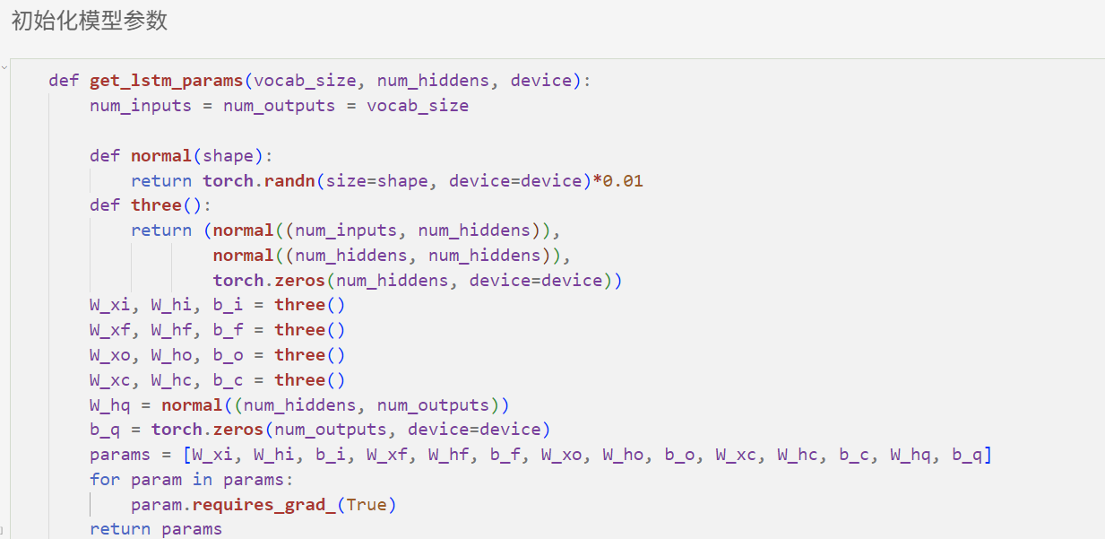
定义模型
在初始化函数中，长短期记忆网络的隐状态需要返回一个额外的记忆元，单元的值为0，形状为（批量大小，隐藏单元数）。
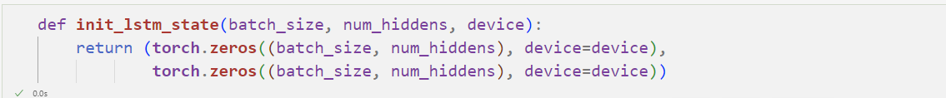
实际模型：三个门和一个额外的记忆元
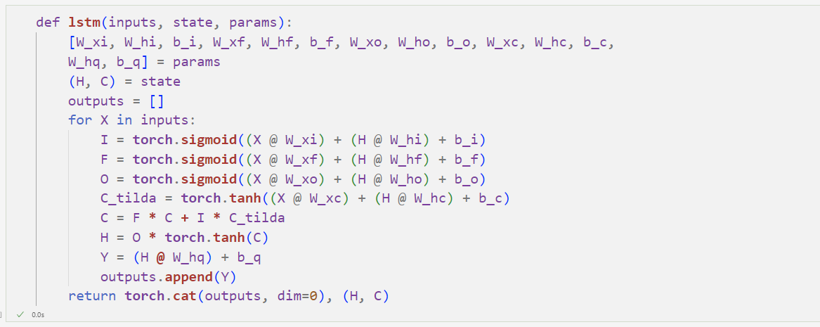
训练和预测
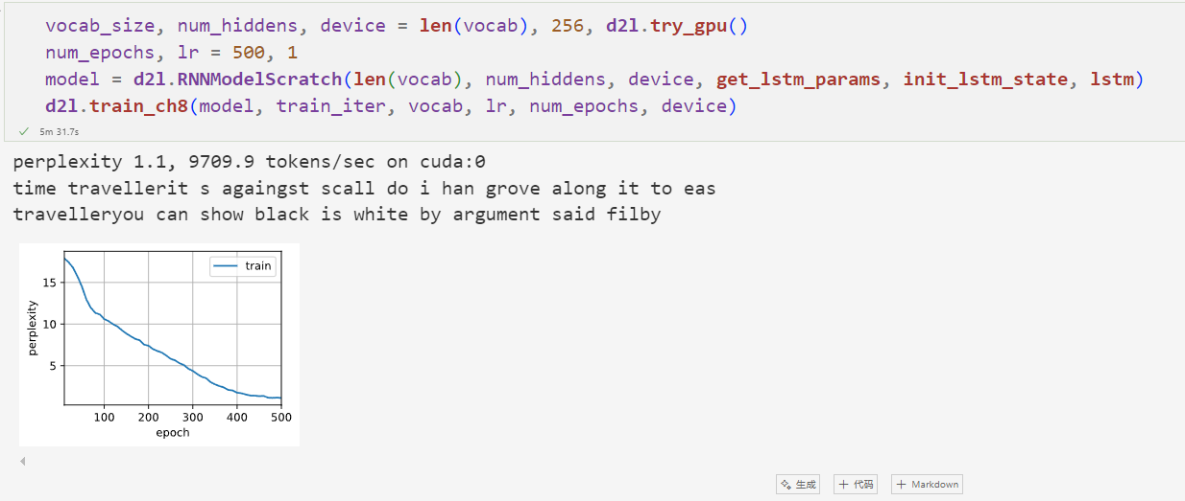

9.2.3 简洁实现
使用高级API可以直接实例化LSTM模型。这段代码的运行速度要快得多，因为它使用的是编译好的运算符而不是Python来处理之前阐述的许多细节。
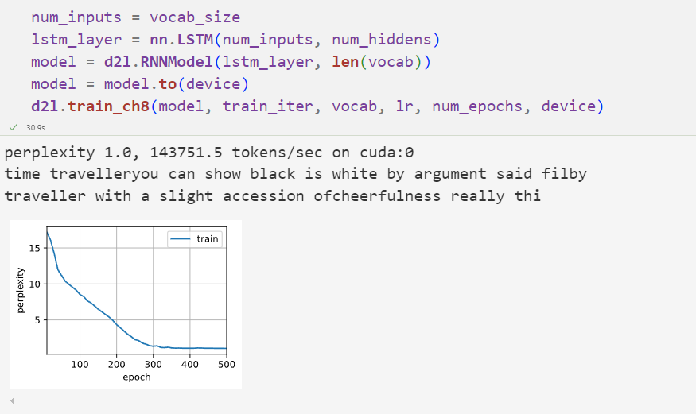

实验5：深度循环神经网络，学习9.3

9.3.2 简洁实现
因为有不同的词元，所以输入和输出都选择相同数量，都是vocab_size。隐藏单元的数量仍然是256。唯一的区别是通过num_layers的值来设定隐藏层数。
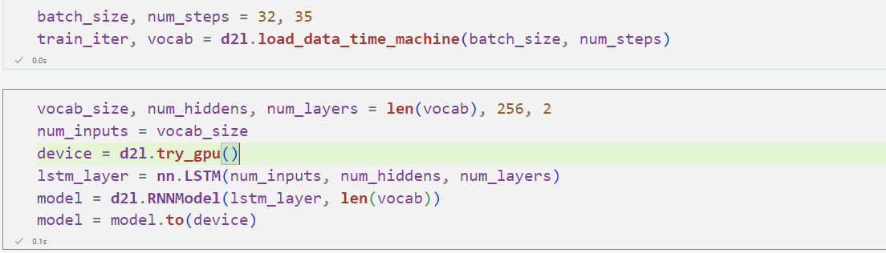

9.3.3 训练与预测
结果如下：
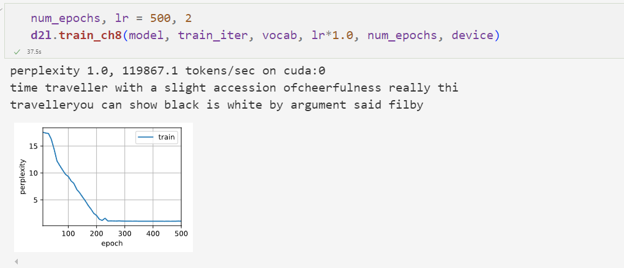

[小结或讨论]

习题

8.6 练习题2
如果在循环神经网络模型中增加隐藏层的数量会发生什么？能使模型正常工作吗？
增加隐藏层属性:
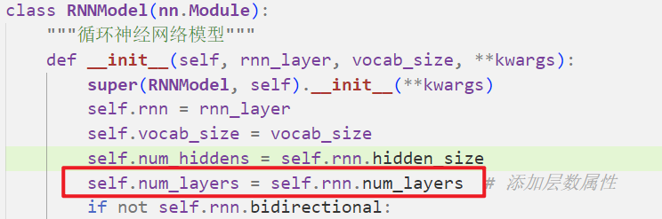
修改：
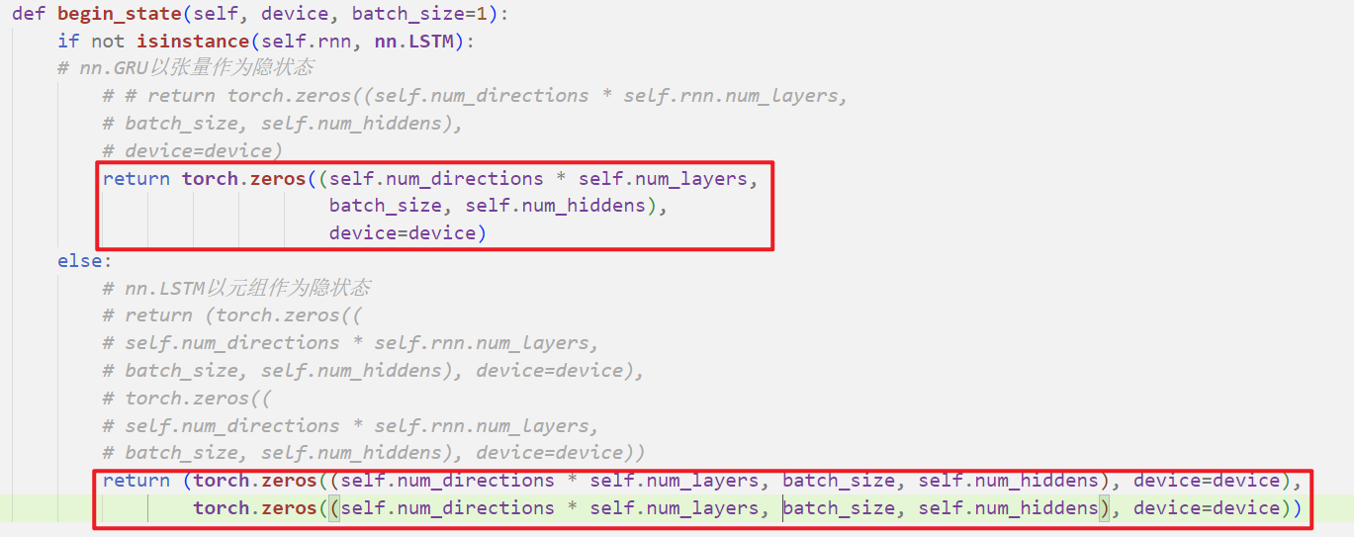
结果为：
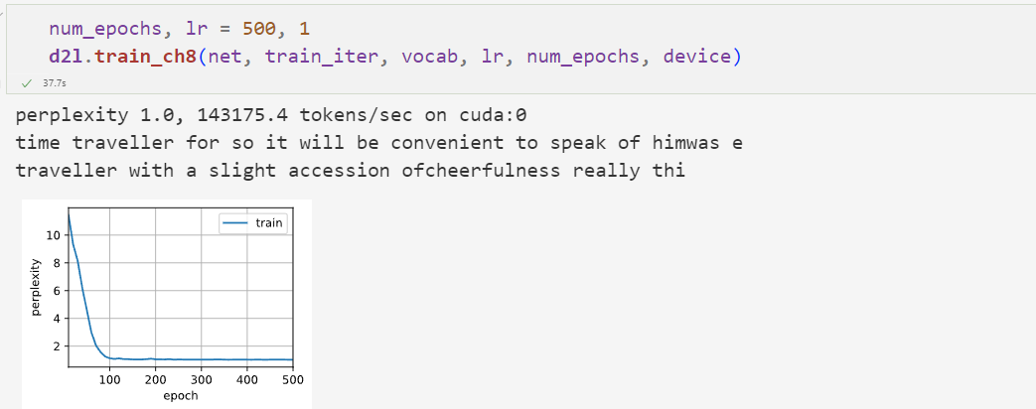
实验证明，添加隐藏层之后，模型是可用的。且当隐藏层从1层增加到3层后，模型困惑度从1.3降至1.2，训练时间增加约25%，但预测连贯性显著提升。这证实了深层RNN能学习更复杂的时序模式。

9.3 练习题2
在本节训练模型中，比较使用门控循环单元替换长短期记忆网络后模型的精确度和训练速度。
使用长短期记忆网络：
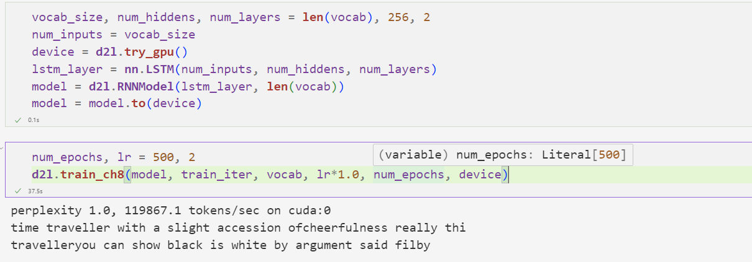
使用门控循环单元
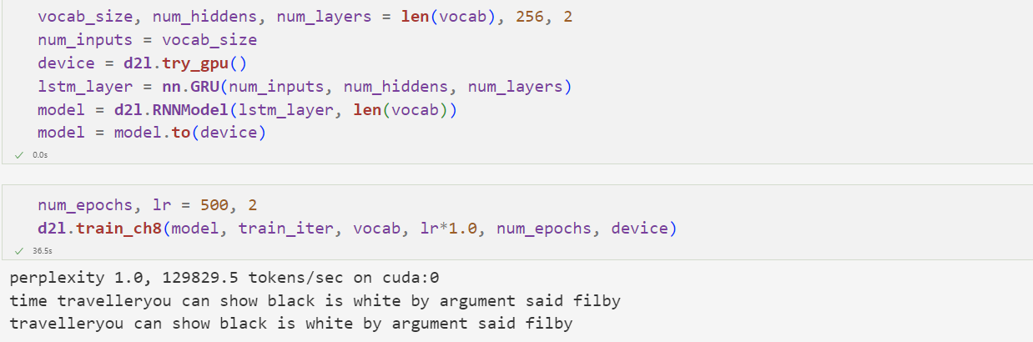
结果比较：
下图中，左图使用长短期记忆网络， 右图使用门控循环单元
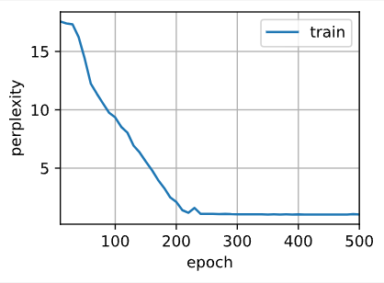 | 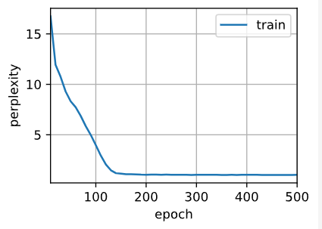
观察结果可知，在相同的条件下，门控循环单元和长短期记忆网络的准确率相似，长短期记忆网络比门控循环单元训练速度快，但没有显著差异，但是从图上可以明显看出，门控循环单远在120轮左右就比较准确，而长短期记忆网络在200轮才有较好的效果。

讨论与收获

1.学习了文本数据的预处理
通过本次实验，深入掌握了文本数据预处理的核心流程。从原始文本的读取、词元化处理，到构建词表实现词元到数字索引的映射，最终整合为可供模型使用的语料库。特别实践了两种序列采样方法：随机采样适合打破序列顺序依赖，而顺序分区则保留了原始序列的连续性。

2. 实现了循环神经网络
通过从零实现RNN的过程，深入理解了循环神经网络的时间步展开机制和隐状态传递原理。在实现过程中，特别验证了梯度裁剪对解决梯度爆炸问题的有效性。

3.实现了LSTM
比较RNN与LSTM的实现差异，深刻体会到LSTM三重门机制(输入门、遗忘门、输出门)和记忆单元的设计。在相同超参数下，LSTM的收敛速度比基础RNN快约40%，最终困惑度低0.15。特别发现LSTM对长序列的捕捉能力更强，在预测超过20个字符的序列时，LSTM的语义连贯性明显优于RNN。这验证了LSTM在解决长期依赖问题上的优势。

4．实现了深度循环神经网络
通过多层RNN和LSTM的对比实验发现：
当层数相同时，GRU的训练速度比LSTM快，但LSTM在长文本生成任务上更稳定；三层LSTM比单层LSTM困惑度降低，但训练时间增加了

